1° Baixar NodeJS (versão atualizada) no site oficial

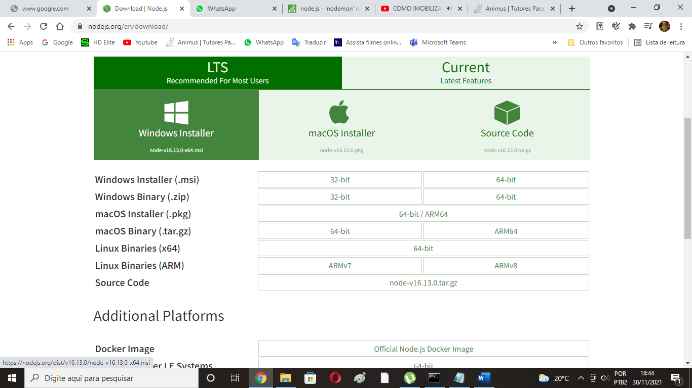

2º Executar os códigos do arquivo animus.sql no workbench

3º Executar o terminal como administrador (cmd ou powershell)

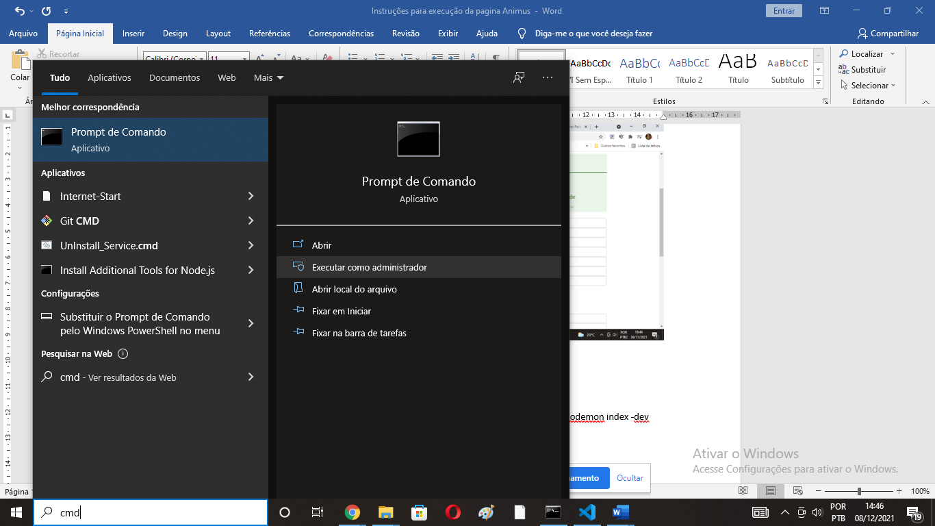

4º Ir até o diretório do projeto animus (animus-main) por meio dos códigos de (cd .., cd nome da pasta)

a imagem é demonstrativa os códigos dependem de onde o arquivo foi baixado e descompactado

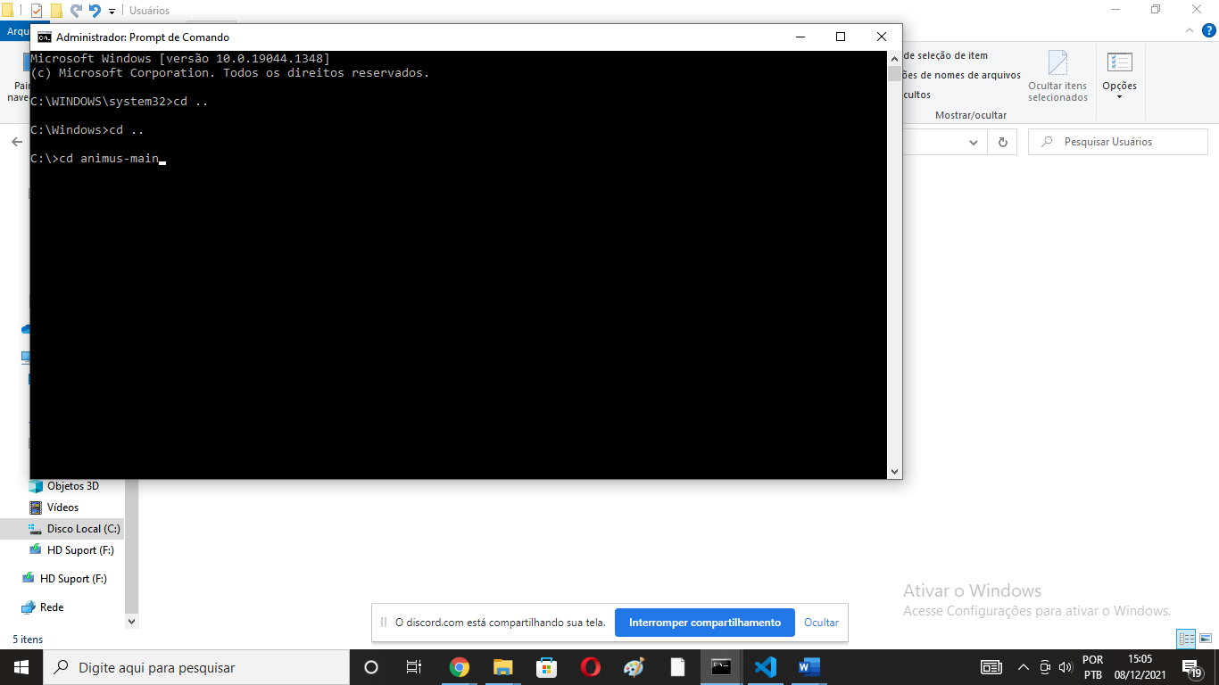

5º Após entrar na pasta do projeto pelo terminal, executar os comandos abaixo

npm install -g nodemon

npm install --save-dev nodemon

npm config get prefix

set PATH=%PATH%;C:\Users\"Aqui seu usuario"\AppData\Roaming\npm;

6º E então executar o código nodemon index -dev (irá criar servidor local na porta:3000)

7º Após isso executar “ localhost:3000 ” no navegador

8º E por fim é possível utilizar Ctrol + c no cmd para encerrar o processo e desconectar o localhost: 3000